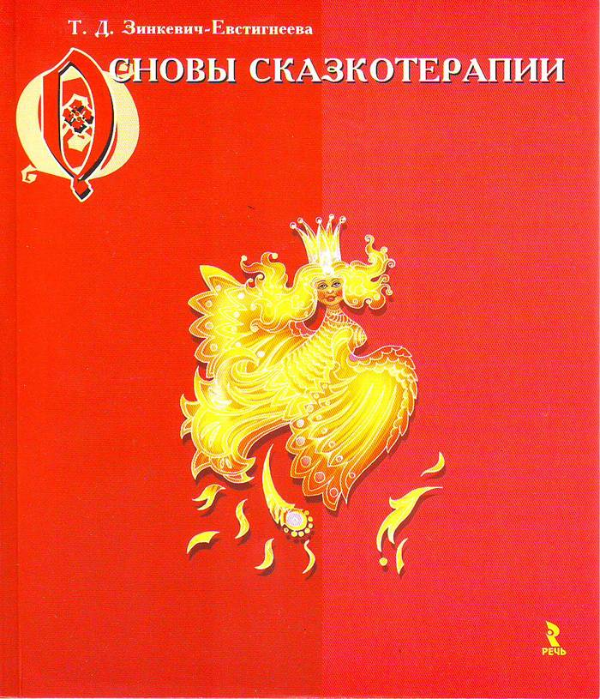
Сказкотерапия – это активно развивающееся направление в психотерапии; это способ передачи индивидууму (чаще ребенку) необходимых моральных норм и правил. Эта информация заложена в фольклорных сказках и преданиях, былинах, притчах. Древнейший способ социализации и передачи опыта. Сказкотерапия как инструмент развития. В процессе слушания, придумывания и обсуждения сказки у ребенка развиваются необходимые для эффективного существования фантазия, творчество. Он усваивает основные механизмы поиска и принятия решений. Слушая и воспринимая сказки человек, встраивает их в свой жизненный сценарий, формирует его. У малышей этот процесс, особенно ярок, многие дети просят читать им одну и туже сказку по много раз.
Сказка обычно выполняет три функции: диагностическую, терапевтическую (коррекционная) и прогностическую.
Диагностическая сказка предполагает выявление уже имеющихся жизненных сценариев и стратегий поведения ребенка, диагностическая сказка может способствовать выявлению отношения или состояния ребенка, о которых он не хочет или не может говорить вслух.
Терапевтическая сказка – сказка, благодаря которой собственно происходят позитивные изменения в состоянии и поведении ребенка.
Коррекционные сказки используются для того, чтобы помочь ребёнку увидеть, осознать его собственные старые, возможно разрушающие его психику и здоровье действия, и самостоятельно смоделировать новые, наиболее подходящие ему самому в данный период времени, гармонично встраивающиеся в его развитие.
Сказкотерапия – перспективное направление практической психологии.
В сказке в символической форме содержится информация о том:
• как устроен этот мир, кто его создал;
• что происходит с человеком в разные периоды его жизни;
• какие этапы в процессе самореализации проходит женщина;
• какие этапы в процессе самореализации проходит мужчина;
• какие трудности препятствия можно встретить в жизни и как с ними справляться;
• как приобретать и ценить дружбу и любовь;
• какими ценностями руководствоваться в жизни;
• как строить отношения с родителями и детьми;
• как прощать.
Сказку слушай, а к присказке прислушивайся.
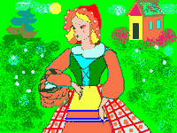

Сказку слушай, а к присказке прислушивайся.

